COMUNICATO STAMPA

Gusto e salute
La Lega contro il reumatismo spiega l’alimentazione antinfiammatoria

Zurigo, 21 giugno 2022

Cosa posso mangiare per ridurre l'infiammazione? A cosa devo prestare attenzione quando scelgo gli alimenti e li cucino? Queste e altre domande sull'alimentazione antinfiammatoria trovano risposta nel nuovo opuscolo della Lega svizzera contro il reumatismo intitolato «Gusto e salute».

L’opuscolo non impone divieti e non diffonde liste che dividano i cibi in buoni o cattivi. Con questo concentrato di informazioni, la Lega svizzera contro il reumatismo intende solo trasmettere alcune – essenziali – nozioni di base e guidare i lettori e le lettrici lungo i percorsi scientificamente provati verso un’alimentazione antinfiammatoria.

Grassi sani
I lettori e le lettrici imparano a distinguere gli acidi grassi omega-3, omega-6 e omega-9 e scoprono perché anche i grassi saturi, come l’olio vergine di cocco, fanno parte di una cucina sana. Tra i temi trattati troviamo anche i benefici e i rischi del consumo di pesce e le terapie a base di omega-3 con capsule di olio di pesce e preparati a base di alghe.

Frutta e verdura
Un altro capitolo analizza gli effetti benefici di un’alimentazione prevalentemente vegetariana sui processi infiammatori nell’intero organismo. I pigmenti vegetali come antociani, flavonoidi e carotenoidi svolgono un ruolo attivo nel nostro metabolismo. È proprio da questo beneficio che deriva il consiglio popolare di mangiare cibi di tutti i colori: verde, giallo, arancione, rosso, viola, blu e nero.

Bevande e spezie
Tutti vanno matti per la dieta mediterranea, ma almeno per quanto riguarda il tè verde, sarebbe meglio ispirarsi all'Estremo Oriente. Il contenuto straordinariamente elevato di catechina lo rende un potente antinfiammatorio. Inoltre, l’opuscolo riconosce i vantaggi del consumo (moderato) di vino rosso e caffè. Anche le spezie dovrebbero far parte di un’alimentazione antinfiammatoria. Un capitolo a parte ne illustra il potenziale per combattere molti enzimi e mediatori proinfiammatori. Questo principio si applica sia al peperoncino, alla curcuma e allo zenzero che alla noce moscata, alla cannella e ai chiodi di garofano.

Approcci a un tema complesso
Infine, l’opuscolo mette in relazione l’alimentazione antinfiammatoria con la dieta mediterranea, a basso contenuto glicemico, basica e vegetariana e affronta i temi delle sostanze irritanti come glutine, lectina e latte/latticini. Qui appaiono evidenti anche i limiti dell’opuscolo, poiché il tema della nutrizione è inesauribile. Inoltre, il suo trattamento richiede un determinato patrimonio lessicale. Affinché sia di più facile accesso al pubblico, l’opuscolo contiene una piccola guida ai nutrienti e un glossario con oltre cinquanta termini tecnici, dall’AA (acido arachidonico) all’aggettivo «viscerale».

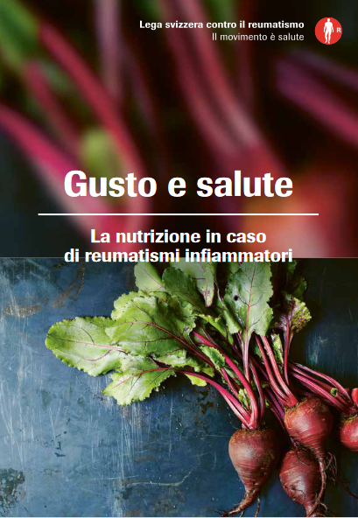
Gusto e salute
La nutrizione in caso di reumatismi infiammatori
60 pagine
Disponibile in tedesco, francese e italiano
Ordinare gratuitamente sul sito reumaliga-shop.ch (IT431)
o telefonicamente allo 044 487 40 10

Autore
Patrick Frei, frei-text.ch

Consulenza nutrizionale e redazione tecnica
Sybille Binder-Schai, dietista diplomata SUP, Zurigo

Ulteriori informazioni
Marianne Stäger, pubblicazioni ed edizioni, tel. 044 487 40 65, m.staeger@rheumaliga.ch
www.reumatismo.ch

